稅務入口網「自繳繳款書三段式條碼列印」使用環境需求
為協助使用者順利使用稅務入口網所提供之「自繳繳款書三段式條碼列印」功能(以下簡稱本功能)，建議使用者參考以下之使用環境需求說明。
- 建議使用PDF閱讀軟體版本
- 本功能必需安裝PDF閱讀軟體方能產製繳款書，故未安裝PDF閱讀軟體之使用者請先行安裝後再使用本功能。(Adobe Reader下載：http://get.adobe.com/tw/reader/)
- 建議使用Adobe Reader 7.x(含)以上之PDF閱讀軟體。
- PDF閱讀軟體版本檢查方式：
Step 1 : 開啟PDF閱讀軟體後，點選上方功能列之「說明」選單，並點選「關於Adobe Reader 8(A)」(註:本文字可能因為所安裝之版本而有所不同)。
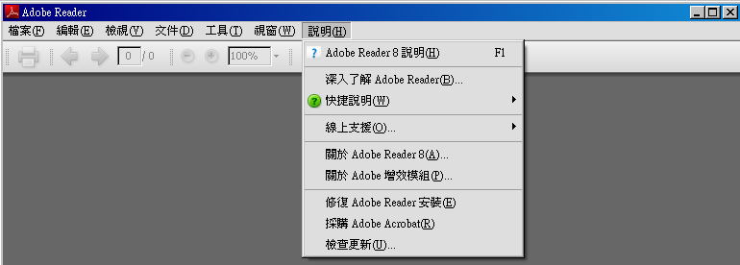
Step 1
Step 2 : 開啟後，可見PDF閱讀軟體之版本資訊。(註:本步驟之畫面可能因為所安裝之版本而有所不同)
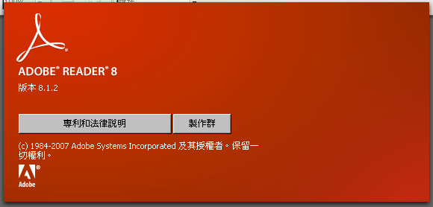
Step 2
- 使用Adobe PDF Reader X(10.x版)檢視線上版繳款書設定：
Step 1 :先開啟 Adobe PDF Reader X
Step 2 :於Adobe PDF Reader X中，選取「編輯」中的「偏好設定」
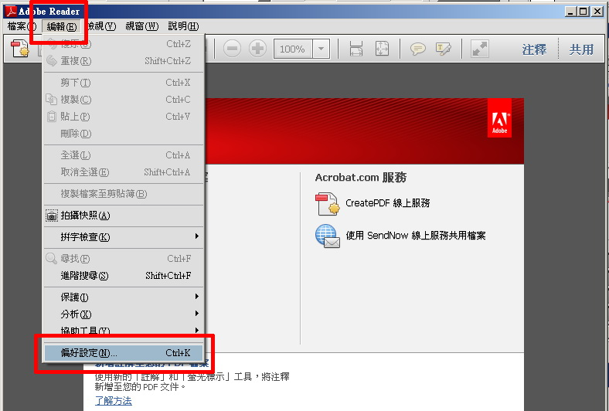

Step 3 : 選取「網際網路」
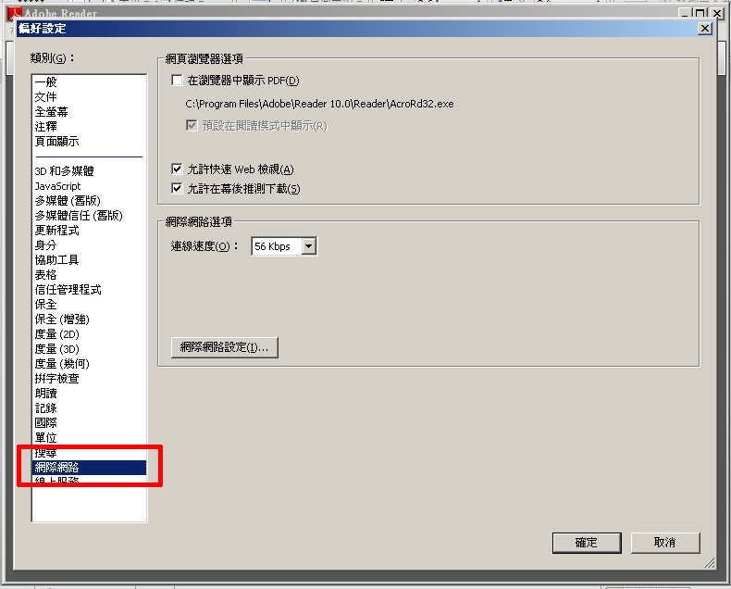
Step 4: 取消勾選紅框內所有項目後，按「確定」按鈕，完成設定
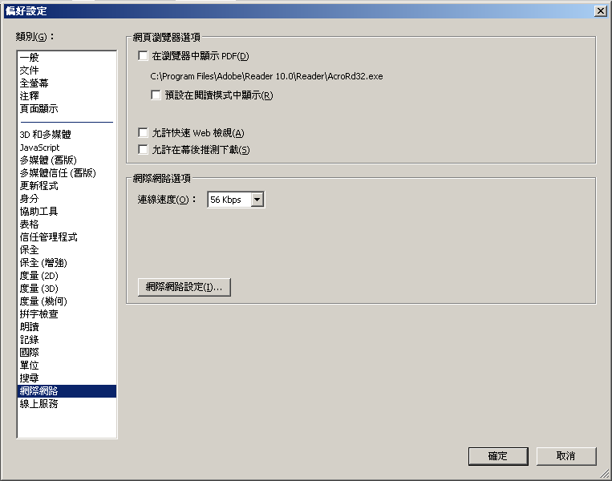
Step 5 : 開啟瀏覽器至稅務入口網中的繳款書資料輸入畫面，於資料輸入後，按下 「確定送出」
Step 6 :顯示提示訊息，按下「確定」按鈕

Step 7 : 繳款書會直接以 Adobe PDF Reader 開啟

